|  |  |
| --- | --- |
|  | МИНИСТЕРСТВО ОБРАЗОВАНИЯ И НАУКИ РЕСПУБЛИКИ ТАТАРСТАН **Государственное автономное профессиональное образовательное учреждение** **«ЗЕЛЕНОДОЛЬСКИЙ МЕХАНИЧЕСКИЙ КОЛЛЕДЖ»** (ГАПОУ «ЗМК») |

**09.02.07 «Информационные системы и программирование»**

# **МДК 07.01. УПРАВЛЕНИЕ И АВТОМАТИЗАЦИЯ БАЗ ДАННЫХ**

**Отчет о практических работах**

**Исполнитель**: Сабиров Рустем Мансурович

**Группа**: 217

**Преподаватель:** Алемасов Евгений Павлович

**Дата сдачи** 03.10.2023 **Оценка** ____________

**Подпись преподавателя**  _______________________

**ЗЕЛЕНОДОЛЬСК – 2023**

**Работа №1. Нормализация баз данных**

**Цель:** Создание пользователей, назначение и отзыв привилегий

SELECT и INSERT.

**Задание:**

1. Подключитесь к серверу, используя режим «Проверка подлинности

Windows»:

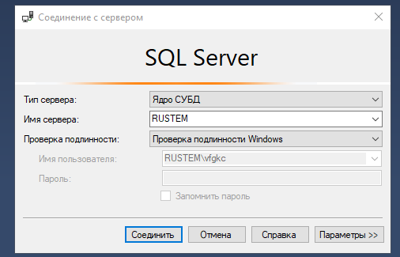

2. Изменяю режимы аутентификации. Для этого перейдите в свойства сервера:

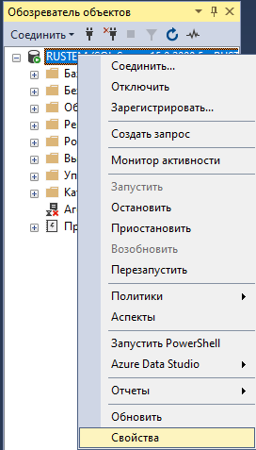

3. Выбераю вкладку «Безопасность» и указываю смешанный режим

аутентификации:

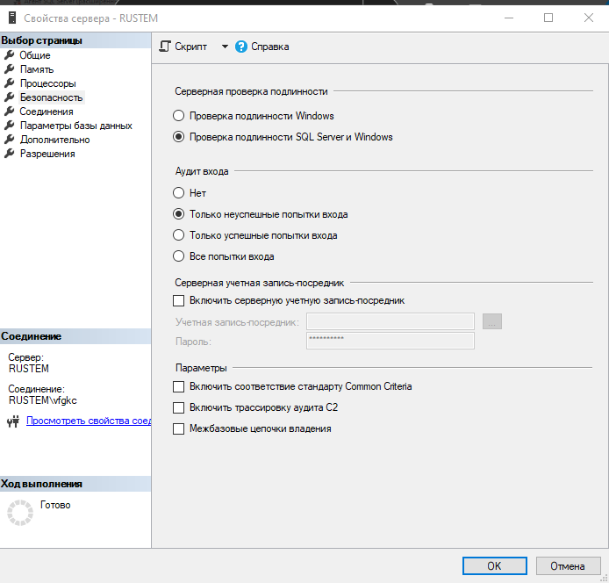

4. Перезапускаю сервер, нажав п.к.м. по имени сервера:

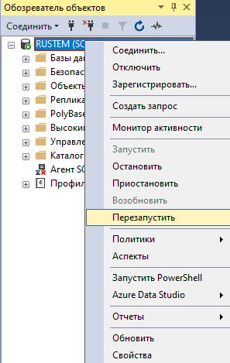

5. Перезагружаю!

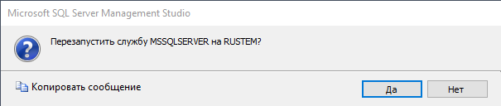

6. Отключаюсь от сервера

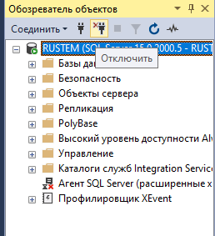

7. Снова подключитесь к серверу, используя режим «Проверка подлинности

Windows»:

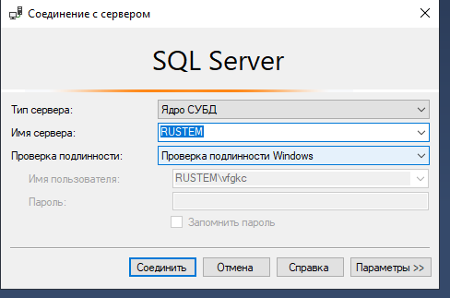

8.Создаю новую базу

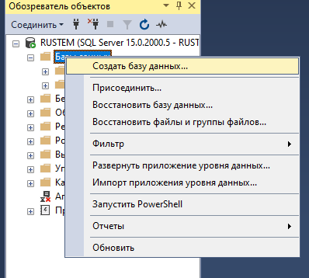

9. Задаю имя базы данных в формате «Фамилия_группа»:

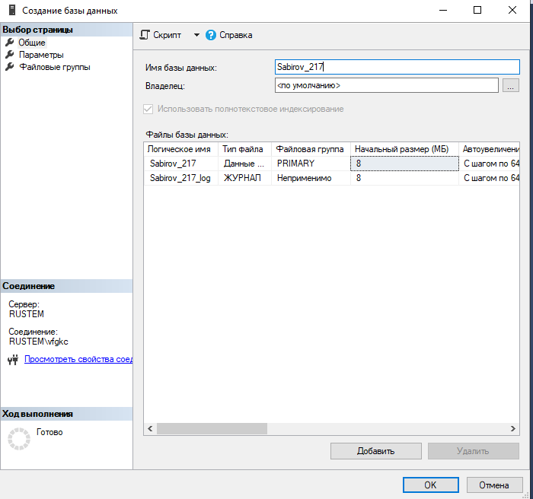

10. Создаю таблицу с именами студентов вашей группы:

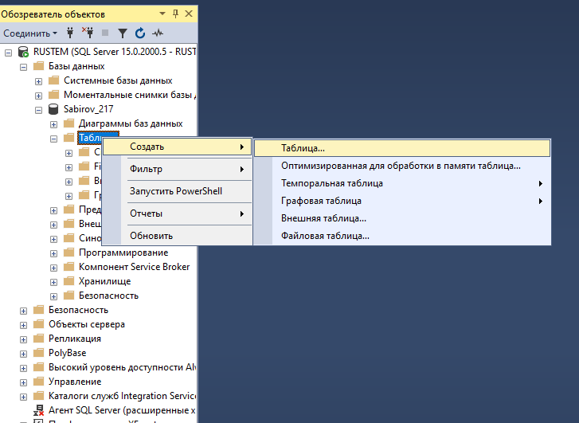

11. Создаю два столбца (имя и возраст):

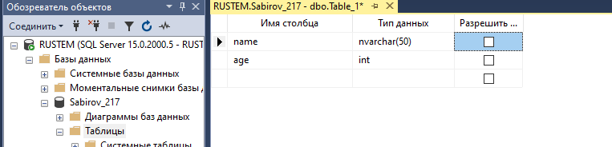

12. Сохраняю таблицу, указав имя в формате «Student_группа_фамилия»:

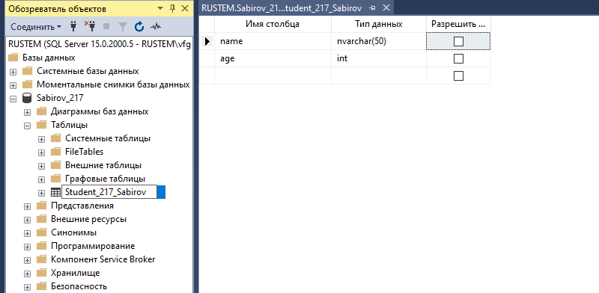

13. Проверяю, что ваша таблица сохранилась именно в таком виде:

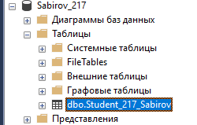

14. Выбираю мою таблицу п.к.м. и нажимаю «Изменить первые 200 строк»:

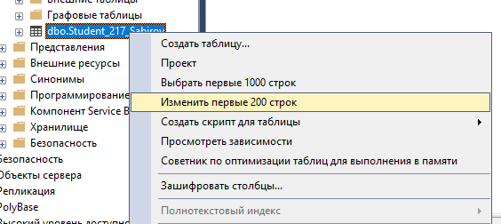

15. Заполняю таблицу данными студентов моей группы и сохраняю таблицу:

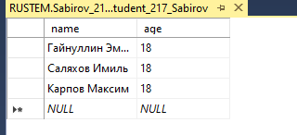

16. Создаю новую учетную запись:

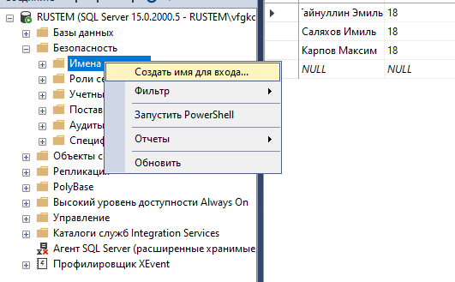

17. Дайте имя новой учетной записи в формате

«Admin_группа_порядковыйномер». Задайте пароль «1234», отмените выбор

пункта «Требовать использование политики паролей»:

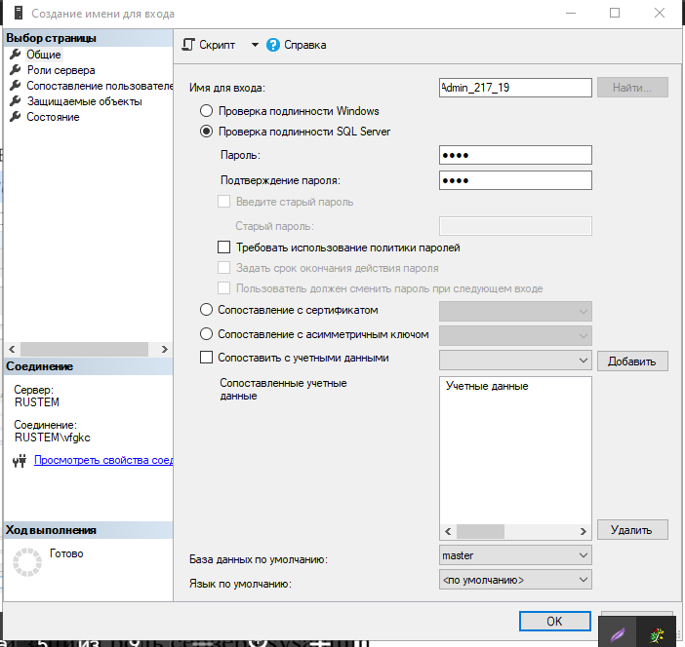

18. Назначаю данной учетной записи роль сервера sysadmin:

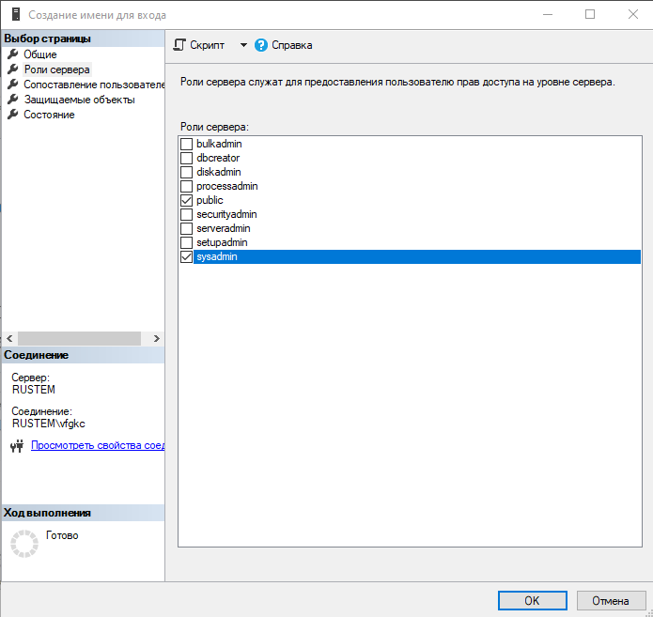

19. На вкладке «Сопоставление пользователей» выберите созданную вами БД. Оставьте роль базы данных public:

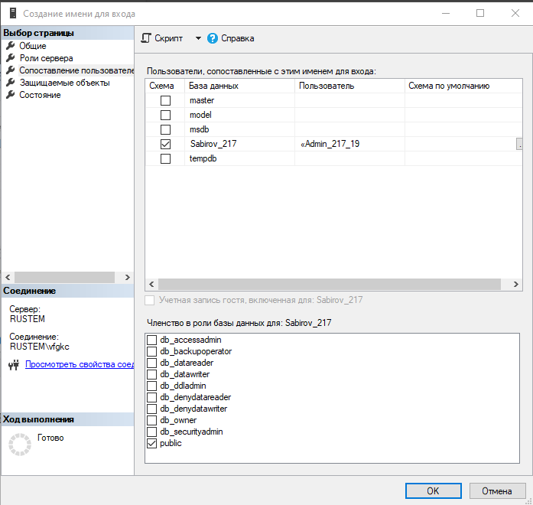

20. Проверьте, чтобы было разрешение на подключение к ядру СУБД и включено имя для входа:

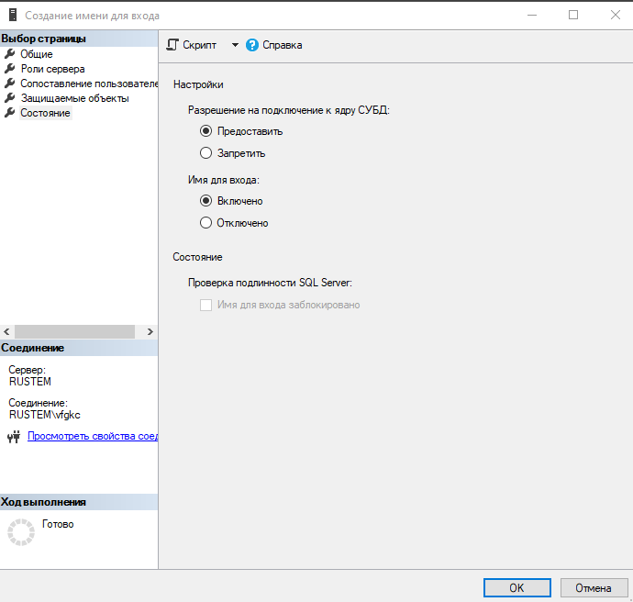

21. Проверьте, что автоматически создался пользователь для вашей БД:

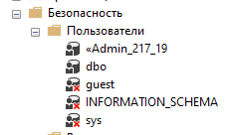

22. Отключитесь от сервера и авторизуйтесь под созданной вами учетной

записью:

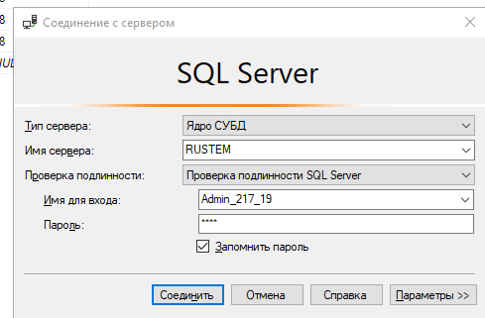

23. Перейдите в базы данных и убедитесь, что созданная вами БД доступна для данного пользователя:

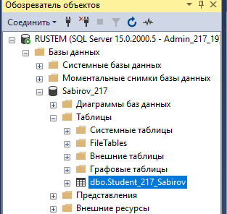

24. Проверьте возможность чтения данных из таблицы, выбрав п.к.м. по таблице «Выбрать первые 1000 строк»:

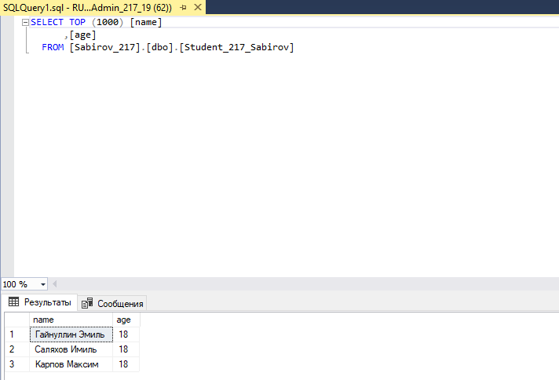

25. Проверьте возможность добавления новых данных в таблицу, выбрав п.к.м. по таблице «Изменить первые 200 строк»:

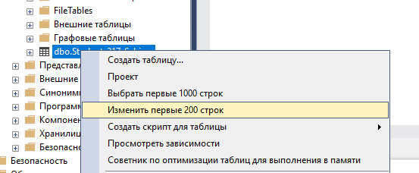

26. Добавьте новую запись и сохраните таблицу. Данные должны быть успешно добавлены:

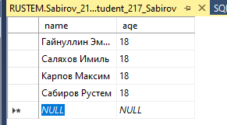

Задание на самостоятельную работу:

27. Создайте новую учетную запись.

Дайте имя новой учетной записи в формате «User_группа_порядковыйномер».

Задайте пароль «1234», отмените выбор пункта «Требовать использование

политики паролей».

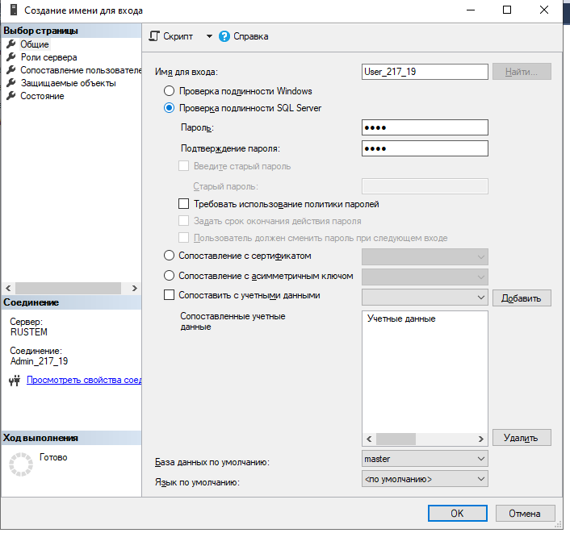

28. Назначьте данной учетной записи роль сервера только public.

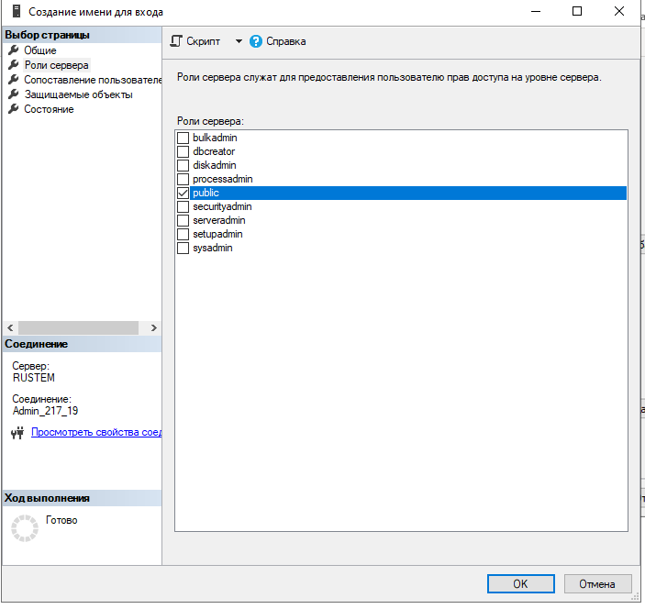

29. Соотнесите данную учетную запись с созданной вами ранее БД. Оставьте роль базы данных public.

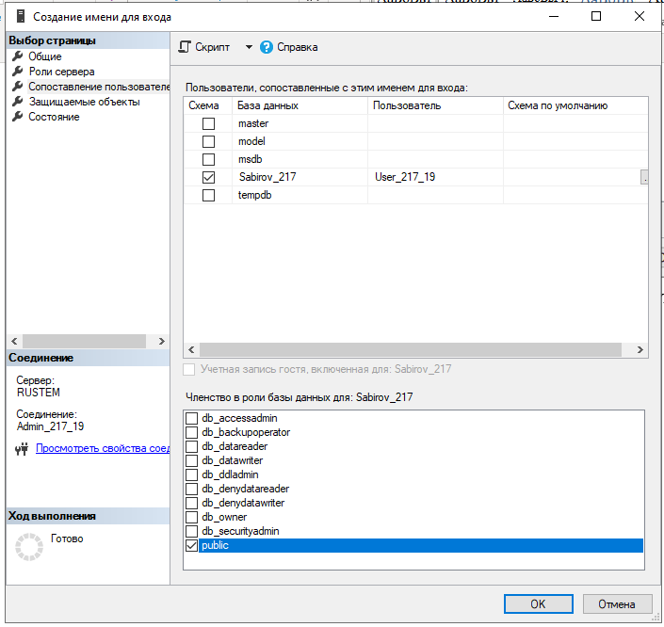

30. Проверьте, чтобы было разрешение на подключение к ядру СУБД и включено имя для входа.

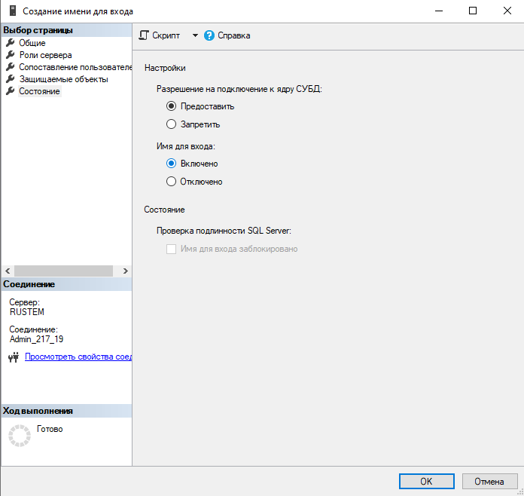

31. Отключитесь от текущего пользователя и подключитесь под новым

созданным User_группа_порядковыйномер. Проверьте, доступна ли вам ранее созданная БД Фамилия_группа и таблица Student_группа_фамилия.

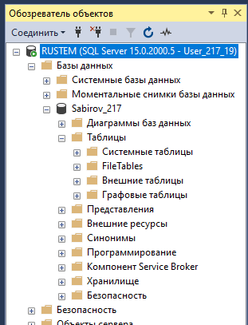

32. Отключитесь от user и подключитесь снова под admin.

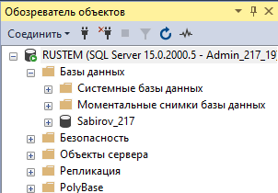

33. Выберите «Создать новый запрос» на панели управления:

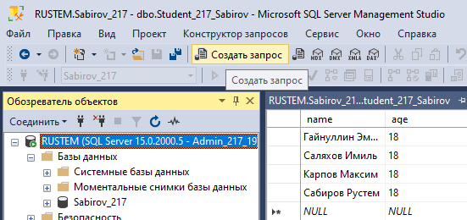

34. Напишите запрос, выдающий пользователю user привилегию на выборку

данных из таблицы:

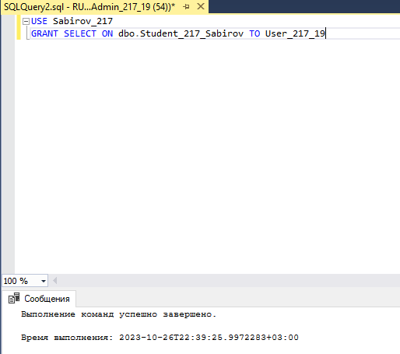

35. Отключитесь от пользователя admin, заново подключитесь под user и

проверьте, доступна ли БД и таблица, попробуйте получить первые 1000

строк.

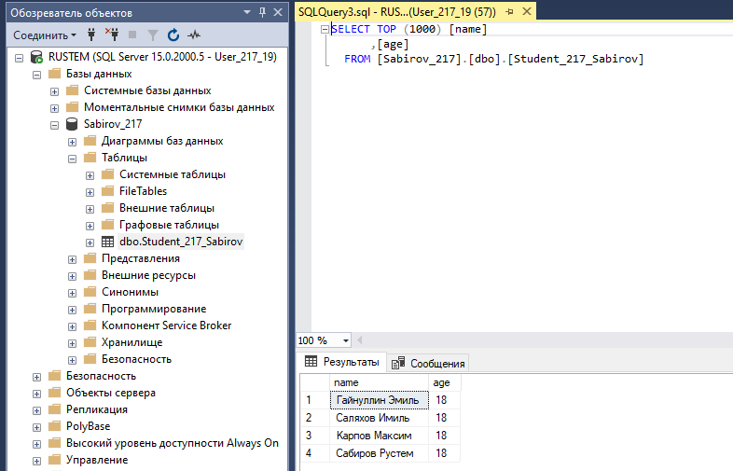

36. Попробуйте п.к.м. выбрать «Изменить первые 200 строк» и добавьте новую запись.

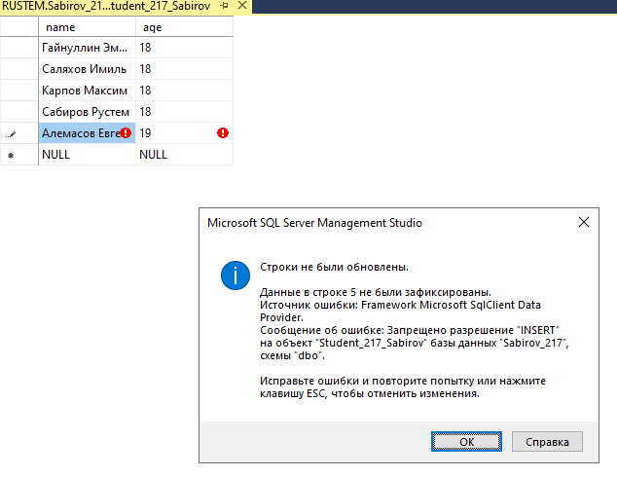

37. Подключитесь под admin, назначьте user привилегию на добавление новых записей (команда INSERT).

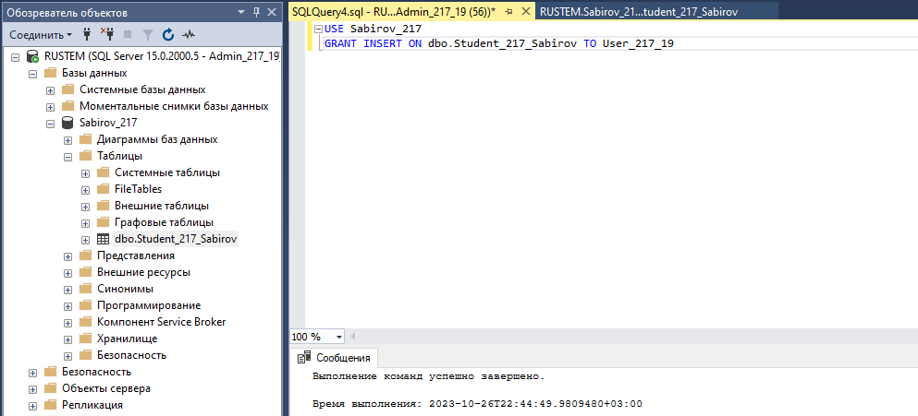

38. Проверьте добавление записи.

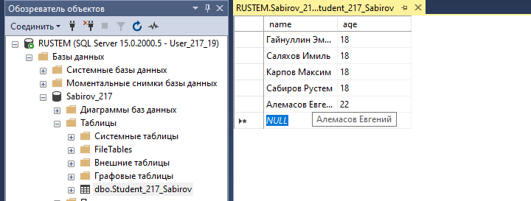

39. Подключитесь под admin, отзовите у user привилегию на получение данных. Проверьте под user.

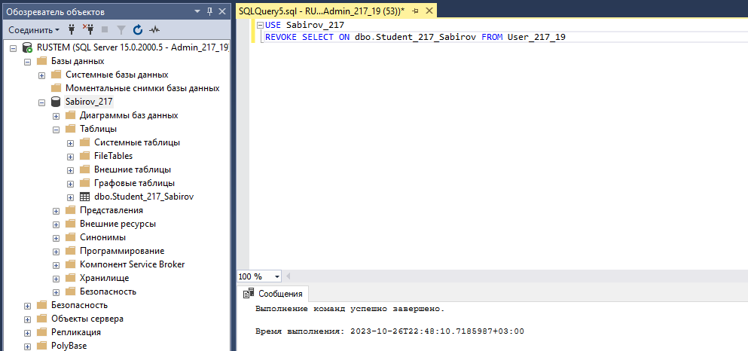

40. Проверьте под user.

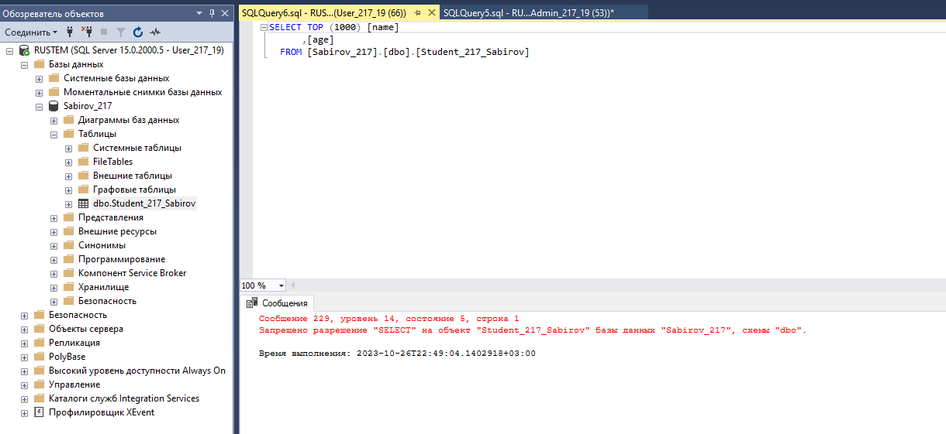

41. Подключитесь под admin, отзовите у user привилегию на добавление новых данных.

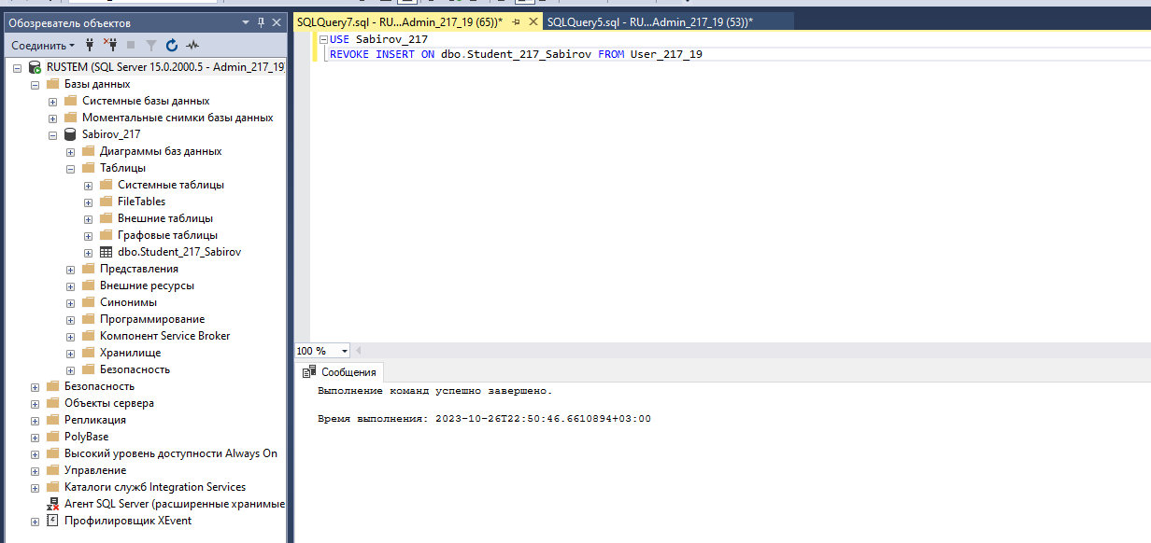

42. Проверьте под user.

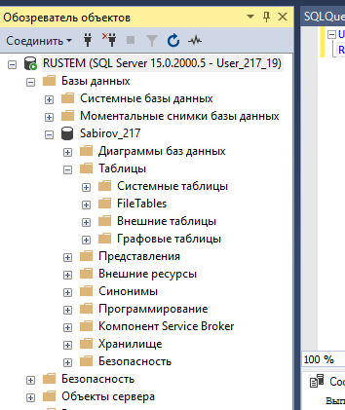

**Результаты выполнения работы:**

В результате данной работы я научился взаимодейстовать с учётными записями В MS SQL. Добавлять и удалять их роли и их возможности взаимодействия с базой данных